Mode d'emploi

Emetteur DCF

**Projet n°1819**

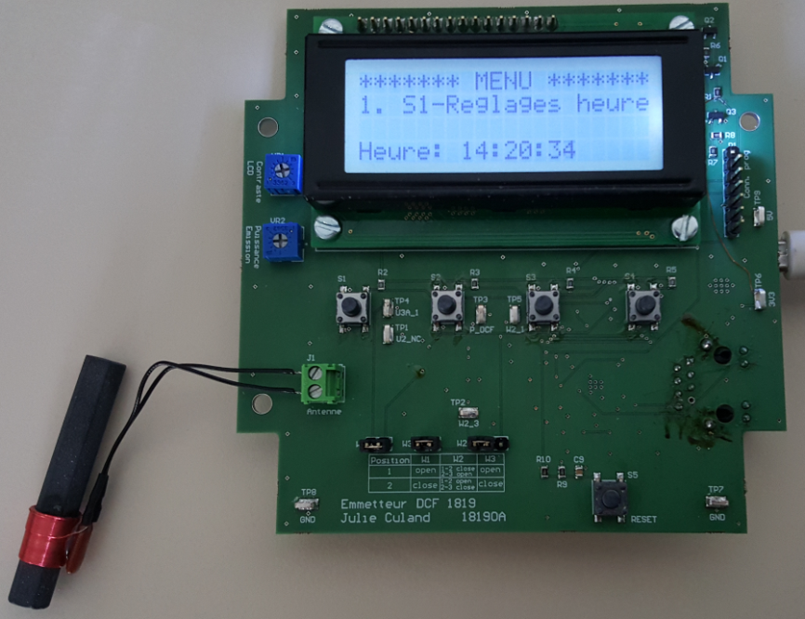

# ALIMENTATION DE LA CARTE

L'alimentation de la carte est en +5V, et pour ce faire, il faut brancher un câble USB, avec un connecteur micro-USB mâle de type B dans le connecteur J2 du circuit imprimé.

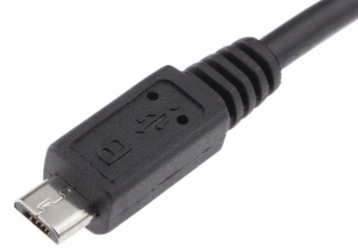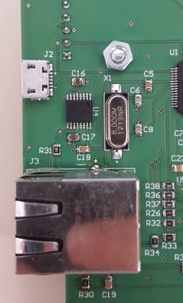

# DESCRIPTIF DES BOUTONS (Menu)

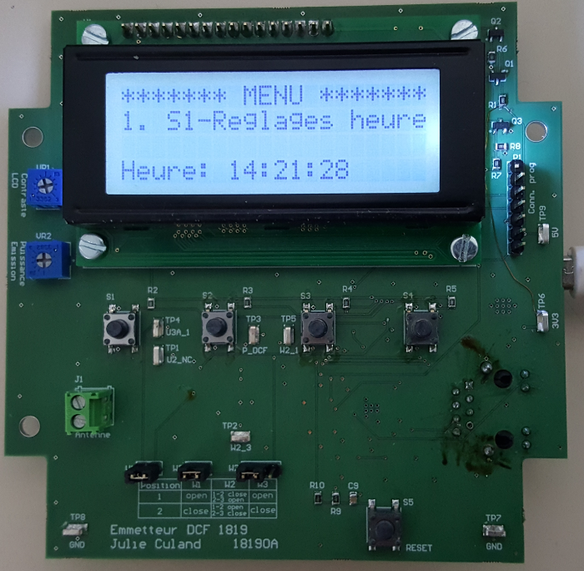

**1**

**4**

**2**

**3**

**1. S1**

**Entrez dans le menu de réglage de l'heure et en sortir**

**2. S2**

**Incrémente les heures**

**3. S3**

**Incrémente les minutes**

**4. S4**

**Incrémente les secondes**

**5. S5**

**RESET du système**

**5**

# REGLAGE DE L'HEURE

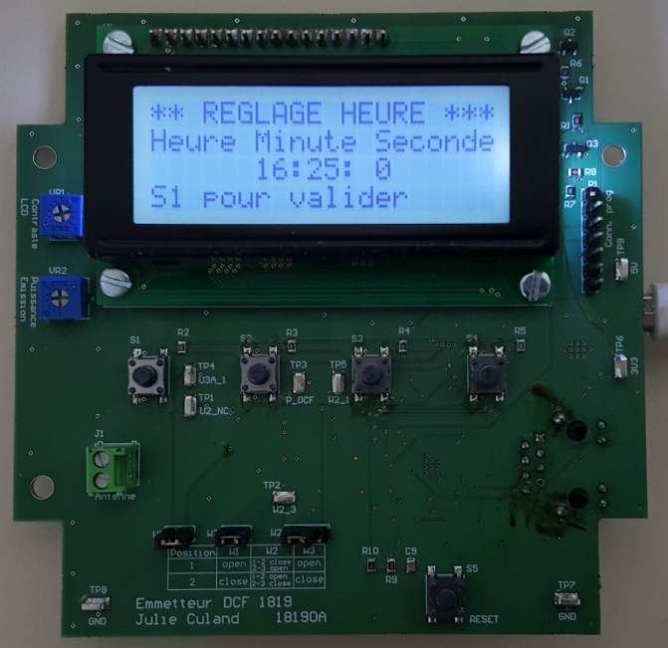

Lorsque l'on presse sur le bouton 'S1', on accède au menu du réglage de l'heure.

Dans le menu, l'incrément de l'heure s'arrête et permet de la régler, à l'aide des boutons 'S2 à S4'.

Lorsque l'heure est réglée comme voulu, il faut refaire une pression sur le bouton 'S1' pour quitter le menu de réglage et revenir au menu initial.

# position des jumpers

Pour que la partie analogique puisse fonctionner, il faut placer les jumpers qui correspondent à la position 2 soit :

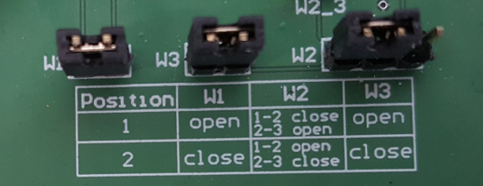W1 : CLOSE

W2 : 2 -3 CLOSE

W3 : CLOSE

# REGLAGE DU BACKLIGHT (LCD)



**Potentiomètre VR1**

# REGLAGE DE LA PUISSANCE D’EMISSION (signal horaire)



**Potentiomètre VR2**